7.2偏导数+7.3全微分

1. http://edu-image.nosdn.127.net/5AC80AFE27F027E811E21071A37E0352.jpg?imageView&thumbnail=520x520&quality=100

2. 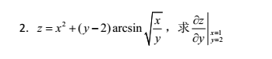

原式=[1+(y-2)arcsin]’===π/4

3. http://edu-image.nosdn.127.net/F576787445FD5FF4FCD156D0FADF2A6D.png?imageView&thumbnail=520x520&quality=100

df=(ln)’dx+(ln)’dy+(ln $\sqrt{z^{2}+5}$)’dz= $\frac{x}{x^{2}+13}$ dx+dy+dz=dxdy+dz

4. 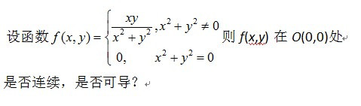

可导但不连续。

fx(0,0)= $\lim_{x→0}{\frac{\frac{x·0}{x^{2}+0^{2}}-0}{x}}=0$；同理fy(0,0)=0。

但 $\lim_{\begin{aligned}x→0 \\ y=k·x\end{aligned}}{\frac{k·x^{2}}{\left(1+k^{2}\right)x^{2}}}=\frac{k}{1+k^{2}}$，所以f(x,y)在(0,0)处不连续。

由于 $\lim_{\begin{aligned}x→0 \\ y=k·x\end{aligned}}{\frac{\frac{xy}{x^{2}+y^{2}}-0-0}{\sqrt{x^{2}+y^{2}}}}=\lim_{\begin{aligned}x→0\end{aligned}}\frac{k}{1+k^{2}}·\frac{1}{\sqrt{(1+k^{2})x^{2}}}$ 不存在，所以f(x,y)在(0,0)处不可微。

综上函数f(x,y)在O(0,0)处不连续但可偏导但不可微。